**§4.7 格和布尔代数**

**习题4.7**

1．确定具有如图4.4所示哈斯图的偏序集是否为格。

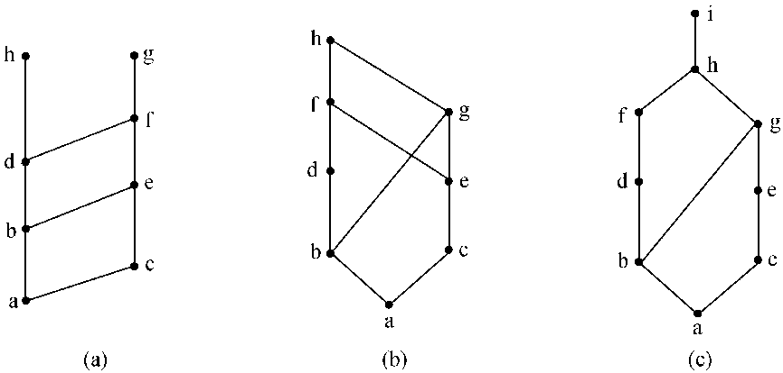

图4.4 习题1的图

**解** 图(*a*)不是格，图(*b*)是格，图(*c*)是格。

2．证明每个有限格都有一个最小元素和一个最大元素。

证明：

用反证法，假设某有限格中没有最大元素，只有极大元，则这几个极大元之间没有上确界，与格的定义矛盾，从而有限格中都有最大元素。同理可证明有最小元素。

3．给出一个无限格的例子，使得

（1）既没有最小元素也没有最大元素。

（2）有最小元素但没有最大元素。

（3）有最大元素但没有最小元素。

（4）有最小元素也有最大元素。

解：

1. 对于偏序集<R， $≤$ >，既没有最小元素也没有最大元素。
2. 对于偏序集<N， $≤$ >，有最小元素0，但没有最大元素。
3. 对于偏序集<Z-，>，有最大元素-1，但没有最小元素。
4. 对于偏序集<[1,2]， $≤$ >，有最大元素2，有最小元素1。

4．给出一个有限格的例子，其中至少1个元素有多于1个的补元，且至少1个元素没有补元。

**解** 如下哈斯图所示的偏序集是一个格，元素有补元和，元素有补元和，元素有补元和，但元素和都没有补元。

1

0

a

b

d

c

e

5．设是有界格，证明：

（1）若≥2，则中不存在以自身为补元的元素。

（2）若≥3，且是链（全序集），则不是有补格。

证明：

1. 用反证法，假设L中存在一个元素a以自身为补元，所以*a-1=a.*

据有界格的定义，则a $⨁a=a=1$，a $⨂a=a=0$

显然，二者矛盾。因此若≥2，则中不存在以自身为补元的元素。

1. 用反证法，假设L是有补格，则L中每个元素都是有补元的。若a和b是补格，

则需要满足a $⨁b=1$，a $⨂b=0$，但是a,b间不一定可以比较，也就是说不一定是全序集，与条件矛盾。

6．格是分配格吗？试分析之。

解：不是分配格，例如有三个数，c|a,b与c,a都不具有整除关系，但是，但，不满足分配律，所以不是分配格。

7．给出一个不是分配格的例子。

解：<N,|>不是分配格。

8．在布尔代数中证明



证明：

（1）在布尔代数中满足

*bc*，*bc*

若*a $⨂$ bc*=0时

因为(*a $⨁b$*) $⨂$ ( *bc*)=( *a $⨂$ bc*)*b*=0 $⨁$*b*=*b*

(*a $⨁b$*) $⨂$ ( *bc*)= (*a $⨁b$*) $⨂$ 1= *a $⨁b$*

从而*a $⨁b=b$* 所以*a $≤$ b*

另一方面，若*a $≤$ b*时，因为*bcbc*

从而*a $⨂$ bcb $⨂$ bc*=0，所以*a $⨂$ bc*=0。

（2）若*a $⨁$ bc*=1时

因为(*a $⨂b$*) $⨁$ ( *ac*)=( *a $⨁$ bc*)*a*=1 $⨂$*a*=*a*

(*a $⨂b$*) $⨁$ ( *ac*)= (*a $⨂b$*) $⨁$ 0= *a $⨂b$*

从而*a $⨂b=a$* 所以*a $≤$ b*

9．对于，给出所有不同构的元格，并说明其中哪些是分配格、有补格和布尔格。

解：

1元格：{*a*}

2元格： 是分配格，有补格和布尔格。

3元格： 是分配格，有补格和布尔格。

4元格：（1） 是分配格，有补格和布尔格。（2）是分配格，有补格和布尔格。

5元格：（1） 是分配格，有补格和布尔格。（2）是有补格，但不是分配格和布尔格。

（3）不是分配格，不是有补格，不是布尔格。

10．设是布尔代数，在上定义二元运算，有



问能否构成代数系统？如果能，指出是哪一种代数系统。为什么？

解：

*运算满足封闭性要求，所以是代数系统。

*运算满足结合律，有单位元0，每个元素的逆元是它自已，所以是群。

又因为*运算满足交换律，所以是交换群。